|  |  |
| --- | --- |
|  | МИНИСТЕРСТВО ОБРАЗОВАНИЯ И НАУКИ РЕСПУБЛИКИ ТАТАРСТАН **Государственное автономное профессиональное образовательное учреждение** **«ЗЕЛЕНОДОЛЬСКИЙ МЕХАНИЧЕСКИЙ КОЛЛЕДЖ»** (ГАПОУ «ЗМК») |

**09.02.03 «Программирование в компьютерных системах»**

# **МДК 03.01. ТЕХНОЛОГИЯ РАЗРАБОТКИ ПРОГРАММНОГО ОБЕСПЕЧЕНИЯ**

**Отчет о практических работах**

**Исполнитель**: Медведев Владислав Александрович

**Группа**: 205

**Преподаватель:** Алемасов Евгений Павлович

**Дата сдачи** 03.10.2023 **Оценка** ____________

**Подпись преподавателя**  _______________________

**ЗЕЛЕНОДОЛЬСК – 2023**

**Работа № 3 Создание диаграммы последовательностей UML**

**Цель** лабораторной работы – получение навыков построения диаграмм

последовательностей.

**Задание:**

Создать диаграмму последовательности для одного из сценариев любого прецедента из работы №1.

**Задание 1:**

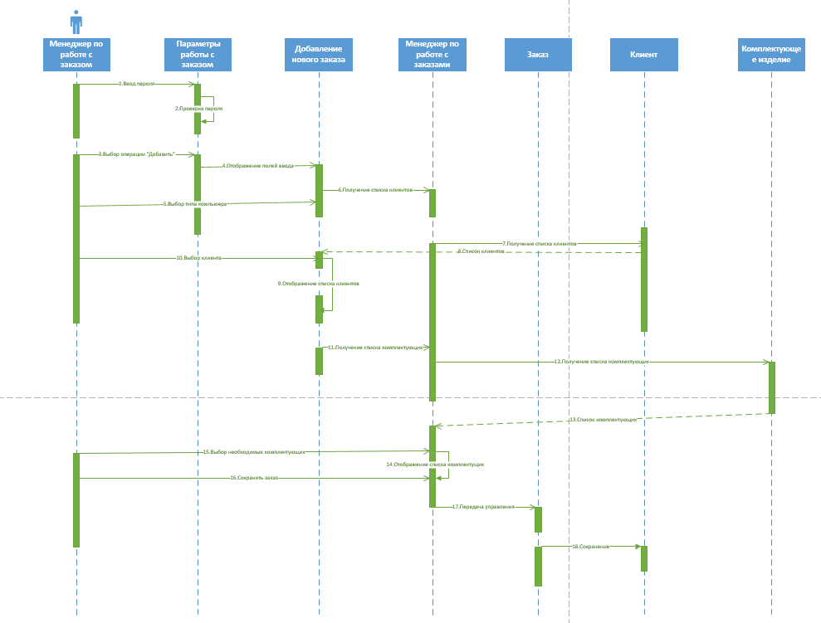

**Задание 2:**

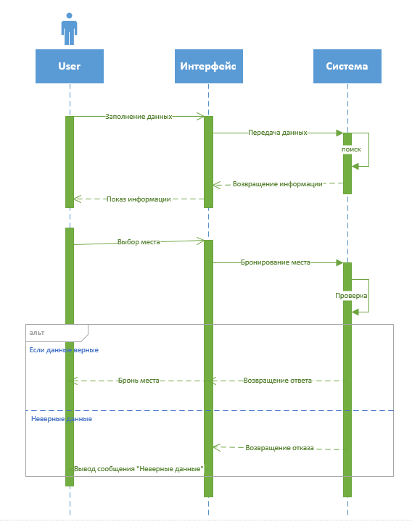

**Задание 3:**

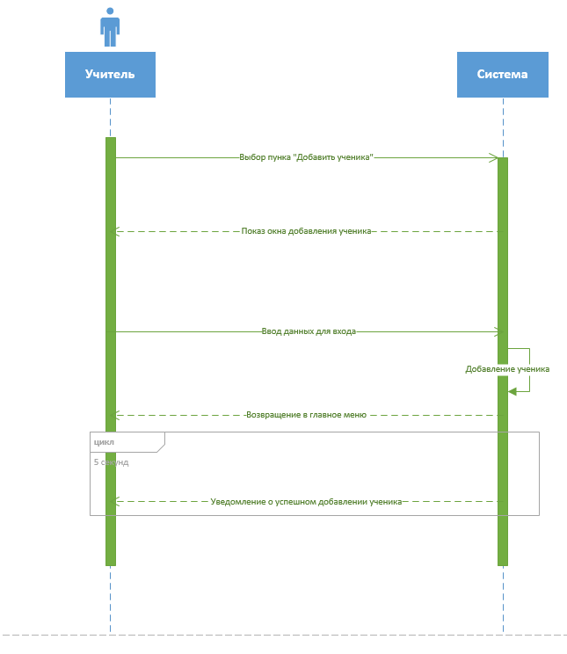

**Задание 4:**

Таблица. Порядок передаваемых сообщений

|  |  |  |  |
| --- | --- | --- | --- |
| № | Участник – отправитель сообщения | Участник – получать сообщения | Название сообщения |
| 1 | Клиент | Система | Ввод личных данных |
| 2 | Система | Система | Регистрация |
| 3 | Клиент | Система | Выбор типа авто |
| 4 | Система | Автомобиль | Передача выбранного типа |
| 5 | Автомобиль | Автомобиль | Проверка типа |
| 6а | Автомобиль | Система | Передача списка авто по выбранному типу |
| 7а | Система | Клиент | Показ информации о авто в наличие |
| 6б | Автомобиль | Система | Авто по данному типу - нет |
| 7б | Система | Клиент | Показ сообщения ”Автомобиля нет в наличие” |
| 8 | Клиент | Система | Перейти к оформлению проекта |
| 9 | Система | Автомобиль | Выбор авто |
| 10 | Автомобиль | Система | Передача стоимости авто |
| 11 | Система | Система | Подсчет итоговой стоимости |
| 12 | Система | Система | Проверка оплаты |
| 13 | Система | Клиент | Показать подтверждение заказа |

